INFORMACIJA O BROJU NOVOOSNOVANIH DRUŠTAVA I OBRTA PUTEM SERVISA HITRO.HR
Preduvjeti za pokretanje malih tvrtki, organiziranih kao jednostavna društva sa ograničenom odgovornošću (j.d.o.o.), u Hrvatskoj su stvoreni 18. listopada 2012. godine - kada je stupio na snagu Zakon o trgovačkim društvima (NN 152/11, s izmjenama i dopunama 111/12, 68/13 i 110/15).
Grafikon 1. i 2. Broj otvorenih društava i obrta u 2015. i 2016. godini.
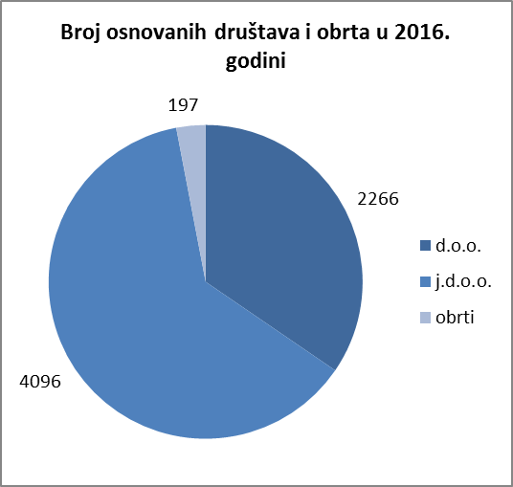
Izvor: Fina, HITRO.HR
Tijekom 2015. godine ukupno je putem servisa za HITRO.HR osnovano 5.778 društava i obrta dok je tijekom 2016. godine broj ukupno osnovanih društava i obrta putem servisa 6.559. Iz podataka prezentiranih u grafikonu 1. vidljivo je da je u 2015. godini otvoren 181 obrt te je osnovano 1.958 d.o.o.-a i 3.639 j.d.o.o.-a, dok iz podataka grafikona 2. vidimo da je u 2016. godini otvoreno 197 obrta te je osnovano 2.266 d.o.o.-a i 4.096 j.d.o.o.-a.
Grafikon 3. Broj otvorenih društava i obrta od 1. siječnja do 30. lipnja 2017. godine

Izvor: Fina, HITRO.HR
U razdoblju od 1. siječnja do 30. lipnja 2017. godine ukupno je putem servisa HITRO.HR otvoreno 3.842 trgovačkih društava i obrta. Od toga je otvoreno 146 obrta i osnovano 1.410 društva s ograničenom odgovornošću (d.o.o.) i 2.286 jednostavnih društva s ograničenom odgovornošću (j.d.o.o.).
Ukoliko se osnivanja nastave istim intenzitetom kao i u promatranih prvih tri mjeseca ove godine, predviđanja su da će putem servisa HITRO.HR do kraja 2017. godine biti osnovano približno 7.680 društava i obrta što bi predstavljalo povećanje od ukupno njih 1.121, odnosno 17% više osnovanih društava i obrta u 2017. godini u odnosu na 2016. godinu.

